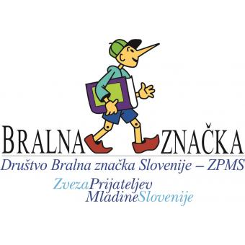
BRALNA ZNAČKA
1. a in b razred

Učenci berejo knjige po lastnem izboru.
Za uspešno opravljeno bralno značko mora učenec/ka:

- Prebrati in predstaviti 6 knjig in 1 pesniško zbirko (1 pesmica na pamet, vsaj 2 kitici).

- Otrok pove obnovo ob listanju knjige pri dodatnem ali dopolnilnem pouku ali v času pouka.

- Za vsako knjigo otrok sam nariše risbico (A4 list papirja).
Risba naj bo podpisana. Naslov knjige naj otrok prepiše sam s pomočjo preslikave.

* Predvsem pa je pomembno, da so knjige izbrane glede na otrokove zmožnosti
in interese. Berete še starši, otrok pa naj ob ilustracijah pripoveduje vsebino.
Enako bo potem knjigo predstavil svojim sošolcem v jutranjem krogu.

